2011-2012学年度第一学期信息技术教学计划
武进区礼河实验学校 张海峰

一、指导思想
认真贯彻课改精神，立足以学生为中心，以培养学生的创新能力、合作能力、进取能力为重点，更新教师教育理念，积极抓住课改契机，切实提升《信息技术》课程的教学地位，结合信息技术学科教学的特点，从实际的教学改革和教学的需要入手，与各教研组积极合作，大胆开展信息技术与其他课程的整合的教学研究，落实到平时的教育教学中去，切实提高教学质量，使每一位教师的教学水平都有相应的提高。
二、教学目标及具体要求
本学期，根据学校的安排和要求，制订教学计划如下：
1.积极开展教研活动，学习课程改革精神，学习和探索任务驱动和小组协作的教学理论，并在实践中摸索。
2.认真备课，加强对教材的研究和探讨，针对本校的确学生实际情况和设备，运用各种先进的教学理念和手段，上好每堂课。
3.教师之间进行相互学习，相互交流，提高技术水平，形成辅助教学，并融入到其他学科的良性循环。
4.激发学生自主学习，切实提供课堂效率，学习其他教师的先进教学方法，提高教学水平。
5.加强理论学习，围绕新课程确立主题，开展系列研讨活动，增强教研组研讨氛围；并能有效提高各成员的业务水平。
6.大力开展教学研讨活动及信息技术创新教育教研活动，苦练教学基本功，创新教学，争当业务骨干。
7、积极进行信息技术课的教学改革。
三、教学进度安排
小学部
三年级
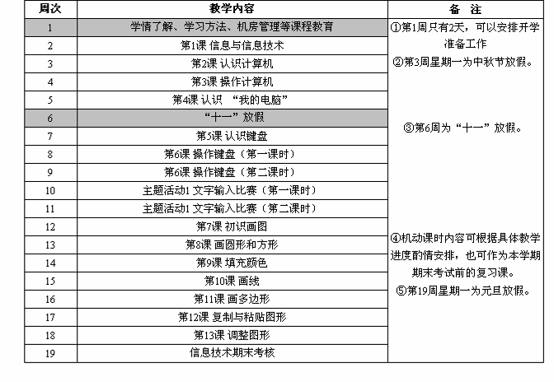
四年级
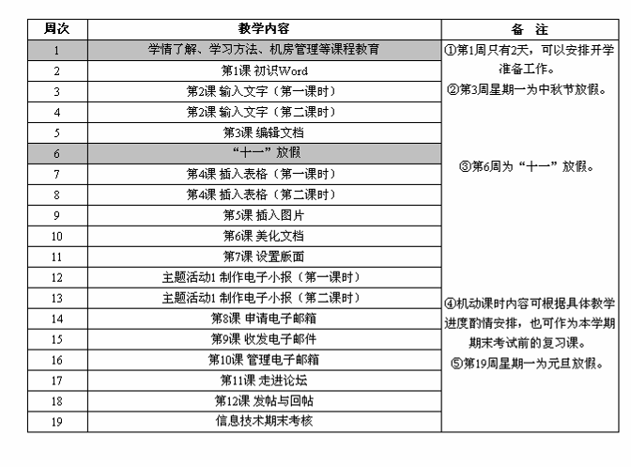
初中部
七年级
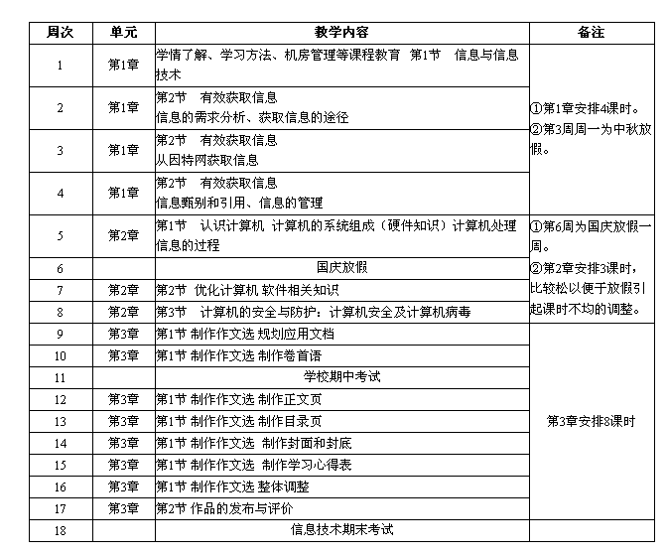
八年级
